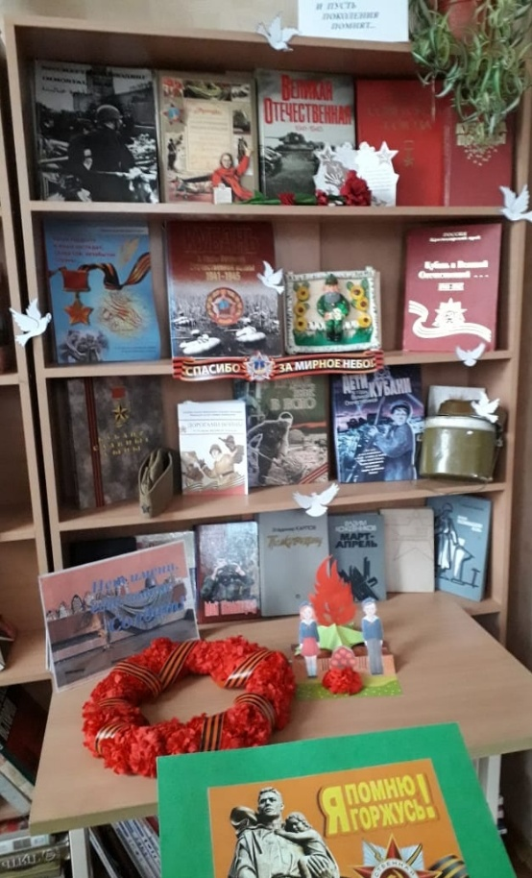 В рамках празднования Дня Неизвестного Солдата 3 декабря 2019 в сельской библиотеке № 17 Кавказского сельского поселения была представлена книжная выставка-инсталляция "Нет имени, есть звание - солдат". Заведующая Колбасина Надежда рассказала, почему именно эта дата, выбрана для празднования Дня Неизвестного солдата. Познакомила с книгами выставки. Ребята читали стихи, вспоминали фильмы, рассказывали о родных.

